Квантовая метрология с материальными солитонами
за пределом Гейзенберга

Царёв Д.В.
Аспирант
e-mail: dmitriy_93@mail.ru

Алоджанц А.П.
Профессор, д.ф.-м.н.
e-mail: alexander_ap@list.ru

Санкт-Петербургский национальный исследовательский университет Информационных Технологий, Механики и Оптики (Университет ИТМО),
факультет Лазерной Фотоники и Оптоэлектроники, Санкт-Петербург, Россия

С увеличением практических возможностей современных квантовых технологий стремительно растет интерес к квантовой метрологии – направлению, предлагающему новые подходы к измерению и оценке физических параметров с предельной, недоступной классическим устройствам, точностью. [6] Основным инструментом квантовой метрологии являются интерферометры различных конфигураций, однако, традиционное использование когерентного лазерного излучения в качестве входного состояния, ограничивает точность измерения стандартным квантовым пределом (СКП) , где – среднее число частиц, участвующих в измерении.
Было экспериментально показано, что преодоление СКП возможно на любых двухмодовых системах, таких как интерферометры, гироскопы и устройства литографии, если в качестве входных состояний применять неклассические сжатые или коррелированные состояния [1]. В таком случае точность линейного измерения фазы ограничена пределом Гейзенберга . В то же время было теоретически доказано, предел Гейзенберга достигается для любых двухмодовых интерферометров, использующих в качестве входных состояний максимально запутанные или -состояния. [1-2] Тем не менее генерация многочастичных -состояний остается нетривиальной и пока не решенной на практике задачей.
В нашей работе предложен подход к формированию -состояний материально-волновых солитонов, формируемых в двух туннельно-связанных конденсатах Бозе-Эйнштейна (БЭК), помещенных в W-потенциал. Мы используем вариационный подход квантовой теории поля [5] для получения уравнений динамики на параметры солитонов: разности фаз солитонов, разности их населенностей .
Оказывается, что данные уравнения имеют стационарное решение, обеспечивающее максимальную разность населенностей и разность фаз
, где – ключевой параметр среды, определяющий динамику солитонов; параметр описывает двухчастичное взаимодействие и – скорость туннельного обмена частиц между ловушками. Это решение существует при 0 и может быть использовано для формирования -состояния:

, (1)
где
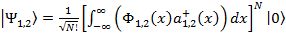; (2)

. (3)

Состояние (1) может быть использована в эксперименте по прецизионной интерферометрии, схема которого представлена на рисунке 1. Измеряемой величиной в данном эксперименте является фазовый сдвиг, накопленный в плечах интерферометра , а детектор работает в режиме счета отдельных частиц и измеряет четность числа частиц во втором плече интерферометра, описываемую оператором .

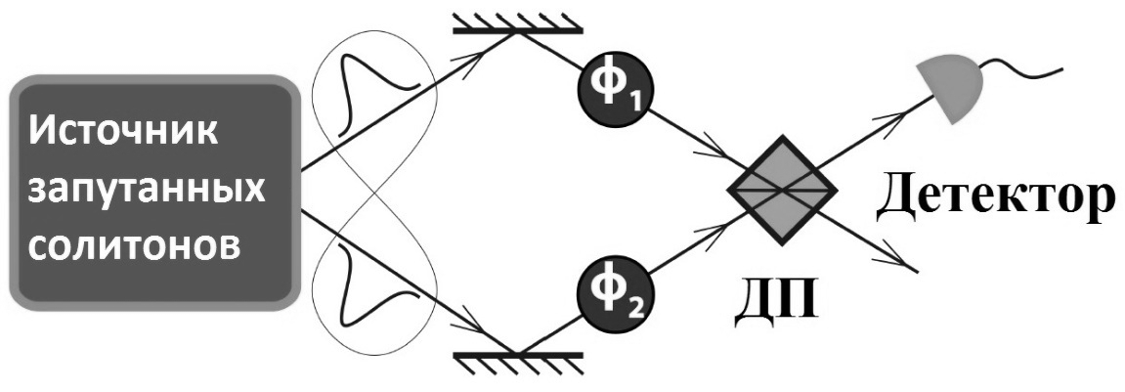
Рисунок 1 – Схема эксперимента по измерению фазового сдвига на основе интерферометра Маха-Цендера. Здесь ДП – делитель пучков, – фазовый набег в 1 и 2 плечах, соответственно.

Средняя четность частиц во втором плече в таком случае имеет вид
(4)

Согласно теории оценок [3], чувствительность фазового параметра для схемы, изображенной на рисунке, определяется как 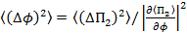, что с учетом (4) дает значение погрешности измерения фазового сдвига , что соответствует пределу Гейзенберга.
Более того, поскольку в собственную разность фаз солитонов входит параметр , нелинейно зависящий от числа частиц , схема, изображенная на рисунке 1, может быть использована для преодоления предела Гейзенберга в рамках подходов нелинейной квантовой метрологии. Этого можно добиться при измерении соотношения параметров среды , предварительно обеспечив отсутствие дополнительного фазового сдвига. В таком случае точность измерения , что превышает предел Гейзенберга на два порядка , ср. с [6].
Литература

1. Boto A.N. Quantum interferometric optical lithography: exploiting entanglement to beat the diffraction limit / A.N. Boto, P.Kok, D.S. Abrams, S.L. Braunstein, C.P. Williams, J.P. Dowling // Physical Review Letters. 2000. №.13(85). С. 2733.
2. Dowling J.P. Quantum optical metrology–the lowdown on high-N00N states // Contemporary physics. 2008. №.2(49). С. 125-143.
3. Helstrom C. W. Quantum detection and estimation theory // Journal of Statistical Physics. 1969. №. 2(1). С. 231-252.
4. Napolitano M.Interaction-based quantum metrology showing scaling beyond the Heisenberg limit / M. Napolitano, M. Koschorreck, B. Dubost, N. Behbood, R.J. Sewell, M.W. Mitchell // Nature. 2011. №. 7339(471). С. 486.
5. Tsarev D.V. Quantum metrology beyond Heisenberg limit with entangled matter wave solitons / D.V. Tsarev, S.M. Arakelian, Y.L. Chuang, R.K. Lee, A.P. Alodjants // Optics express. 2018. №.15(26). С. 19583-19595.
6. Wiseman H.M. Quantum Measurement and Control / H.M. Wiseman, G.J. Milburn / Cambridge: Cambridge University, 2010. 459 с.

